EDITAL Nº 1/2026
Ementa: Torna pública a abertura de inscrições e estabelece normas relativas à participação na XVIII Semana de Exposição e Informação em Fisioterapia- SEIF do Instituto de Educação Superior Raimundo Sá

O Instituto de Educação Superior Raimundo Sá, no uso de suas atribuições, torna pública a abertura de inscrições e estabelece normas relativas à participação no XVIII Semana de Exposição e Informação em Fisioterapia- SEIF que será realizada no período de 20 e 21 de Outubro de 2026, no Campus da referida Instituição.

1. OBJETIVOS

- Promover a integração ensino-Extensão entre discentes e docentes do Curso de Bacharelado em Fisioterapia;
- Estimular o desenvolvimento do pensamento científico e da criatividade decorrentes das condições criadas pelo confronto direto com os problemas da pesquisa;
- Contribuir para o processo de formação profissional de discentes e docentes.

2. INFORMAÇÕES SOBRE O EVENTO:

2.1. TEMA
" Memórias e Horizontes: História, Ciência e Transformações na Formação em Fisioterapia".

2.2. ÁREAS DE CONCENTRAÇÃO
Ciências da Saúde

2.3. PÚBLICO ALVO
Alunos de Graduação em Fisioterapia e/ou áreas afins e Pós-Graduação das Instituições de Ensino Superior, Professores, Pesquisadores e demais profissionais da Fisioterapia.

3. INSCRIÇÕES

3.1 As inscrições do evento serão realizadas do período de 13 de Outubro de 2026 a 20 de Outubro de 2026, inscrições estas que serão feitas pelo aluno online.
3.2 O participante ao efetivar sua inscrição concorda com todas as regras do evento explicitadas neste edital.
3.3 A inscrição no evento concederá participação nas palestras.
3.4 O valor da inscrição será R$ 50,00 (Cinquenta reais) para o estudante, valor este que é individual para cada aluno.

4. ATIVIDADES OBRIGATÓRIAS
4.1 Considera-se atividade obrigatória, para o recebimento do certificado, a participação nas palestras deixando de receber o certificado quem tiver mais de 25% de ausência.
4.2 É de responsabilidade do inscrito registrar sua frequência, não cabendo recursos ou reclamações, se não estiver registrada no sistema de controle.

05. CERTIFICADOS
5.1. O certificado de participação no evento será disponibilizado exclusivamente no aluno online de cada participante, a partir do dia 15 de Novembro de 2026.
5.2. O certificado será fornecido em formato padrão, sem possibilidades de alteração no seu layout, texto, conteúdo e demais propriedades.
5.3. O certificado será emitido somente para o participante que cumprir rigorosamente todas as exigências estabelecidas pela Coordenação do Encontro.
5.4 Os certificados de participação no evento serão de 20 horas/aulas 10h na modalidade extensão e 10h na modalidade ensino.
5.5 Os participantes serão responsáveis pela escrita correta dos dados, assim a comissão de organização se reserva no direito de não corrigir nenhum certificado.

06. INFORMAÇÕES
Para outras informações, o inscrito poderá se dirigir ao Núcleo de Atendimento ao Estudante da Faculdade R.Sá ou entrar em contato com a Coordenação do Curso de Fisioterapia.

Picos(PI), 09 de Outubro de 2026.

CRONOGRAMA

DATA | OCORRENCIA
09/10/2026 | Lançamento do edital da XVIII Semana de Exposição e Informação em Fisioterapia- SEIF
20/10/2026 | Término de inscrições de participantes.
20/10/2026 | 14:00 – 17:00 Mini curso 1: Reabilitação do LCA na Prática: Estratégias Terapêuticas e Progressão Funcional –Romário Rufino Barros Pereira - Local Laboratório de avaliação clinica
20/10/2026 | 14:00 – 17:00 Mini curso 2: Fisioterapia no Sistema Único de Saúde (SUS) – Ministrante Esp. MIRELLY DA ROCHA MOURA - Sala 4;
20/10/2026 | 14:00 – 17:00 Mini curso 3: Fisioterapia Hospitalar à Beira-Leito: Avaliação, Raciocínio Clínico e Intervenções no Paciente Crítico – Prof. Esp. MARCOSSUEL LOPES MARTINS - Sala 03
20/10/2026 | 14:00 – 17:00 Mini curso 4: Estética Facial e Corporal: Tecnologias e Procedimentos na Prática Dermatofuncional – Esp. KARINA DELMONDES DE CARVALHO- Laboratório Interdisciplinar
20/10/2026 | 14:00 – 17:00 Mini curso 5: Fisioterapia Respiratória Pediátrica: Técnicas de Desobstrução Brônquica e Particularidades da Criança – Esp. ANAERIS DE CARVALHO BRITO - Laboratório de Anatomia
20/10/2026 | Palestra Magna. 18:30h as 20:30h – “Empreender com Ciência: Desafios e Oportunidades na Fisioterapia Especializada” – Me. Juçara Barroso Leal - Auditório
21/11/2025 | Palestra 1: 14:00 as 15:30 - Fisioterapia e Gestão: o protagonismo do fisioterapeuta à frente dos serviços de saúde – (Esp. Fabio Bernardes ) - Auditório
21/11/2025 | Palestra 2: 16:00 as 17:30 - Fisioterapia Estética e Saúde da Mulher: ciência, cuidado e qualidade de vida – (Esp. Genyana Leal) - Auditório

Picos-PI, 13 de Outubro de 2026.

Prof. Jorge de Araújo Rocha
Coordenador do Curso de Fisioterapia

20/10 Palestra Magna. 18:30h as 20:30h – “Empreender com Ciência: Desafios e Oportunidades na Fisioterapia Especializada” – Me. Juçara Barroso Leal - Auditório

Tema: "Empreender com Ciência: Desafios e Oportunidades na Fisioterapia Especializada"

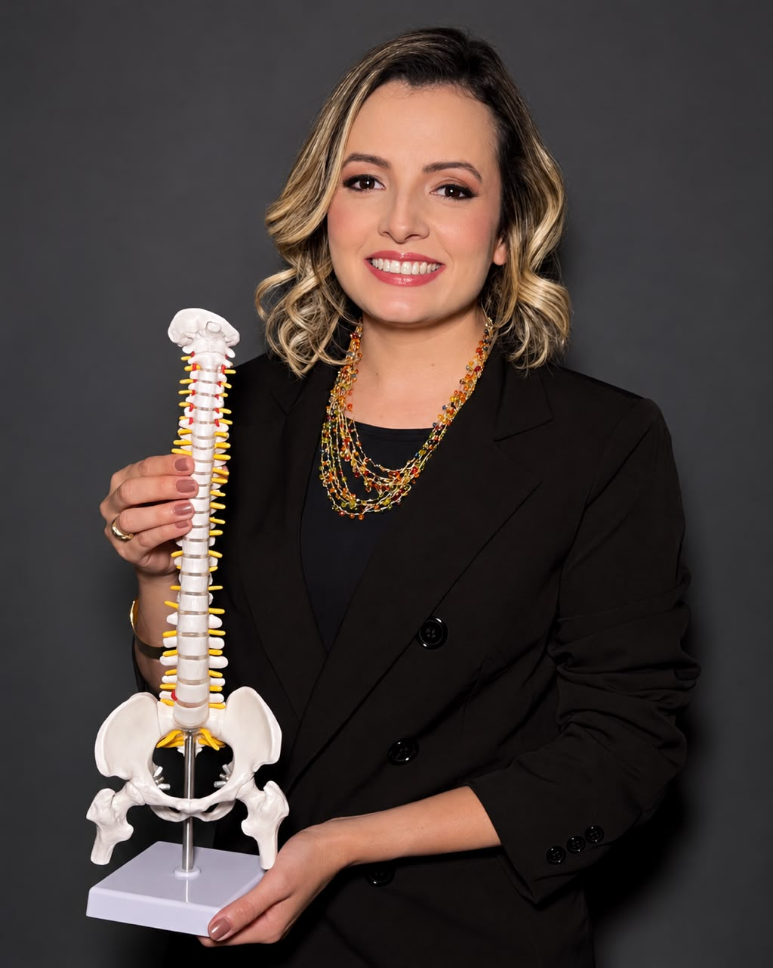
Fisioterapeuta, mestra em Ciências (UNIVASF), pós graduada em Fisioterapia Traumato-ortopédica e Desportiva. Formação internacional no Método Schroth (ISST) e na abordagem SEAS, métodos especializados no tratamento conservador da escoliose.
Membro da Sociedade Brasileira de Escoliose (SBE).
Membro da Associação Brasileira de Tratamento da Escoliose (ABTE).

Pioneira no tratamento conservador da escoliose na macrorregião de Picos–PI, com atuação voltada especialmente ao público infantojuvenil.

Possui 16 anos de experiência clínica e ampla trajetória na formação de profissionais de Pilates. É fundadora e diretora do Instituto de Postura Barroso, onde alia conhecimento científico, atendimento humanizado e gestão em saúde.

21/10 Palestra 1: 14:00 as 15:30 - Fisioterapia e Gestão: o protagonismo do fisioterapeuta à frente dos serviços de saúde – (Esp. Fabio Bernardes) – Auditório

Tema: " Fisioterapia e Gestão: o protagonismo do fisioterapeuta à frente dos serviços de saúde”
"

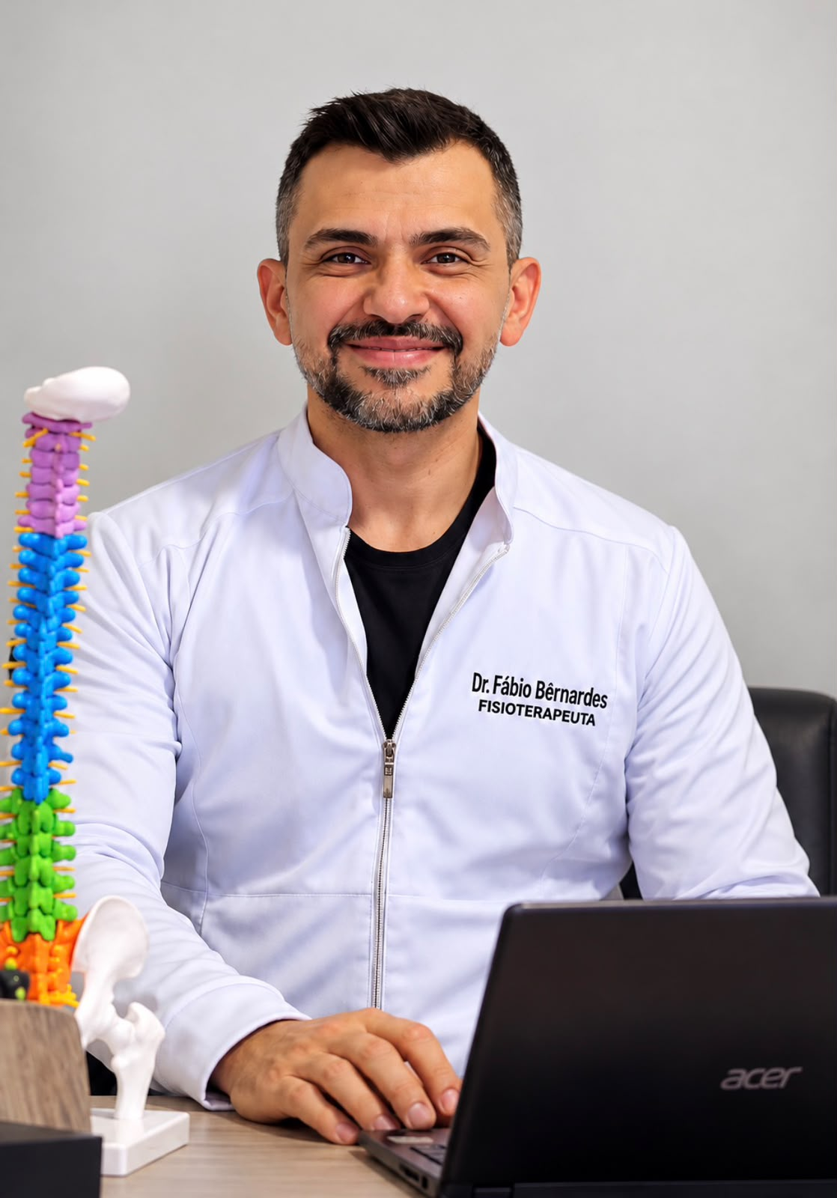 | - * Especialista em Saúde da Pessoa Idosa – Universidade Federal do Ceará (UFC).  - * Especialista em Fisioterapia Cardiopulmonar – Recife (PE).  - * Formações e aperfeiçoamentos em Dor e Coluna Vertebral, realizados em diferentes estados do Brasil, incluindo São Paulo (SP), Recife (PE), Fortaleza (CE) e Teresina (PI).

21/10 Palestra 2: 16:00 as 17:30 - Fisioterapia Estética e Saúde da Mulher: ciência, cuidado e qualidade de vida – (Esp. Genyana Leal) - Auditório

Tema: " - Fisioterapia Estética e Saúde da Mulher: ciência, cuidado e qualidade de vida”

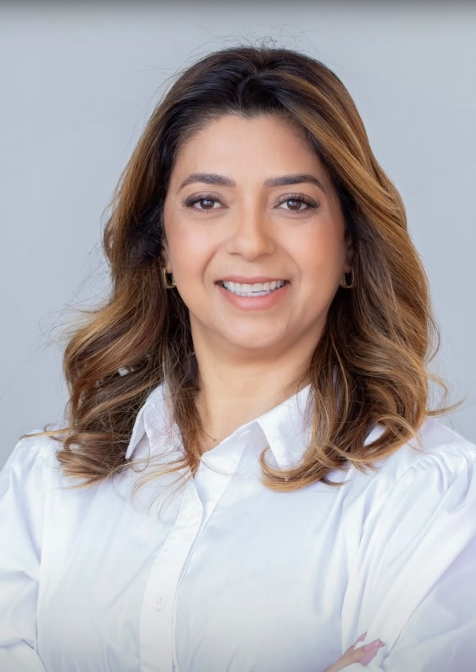 | • Formação e atuação: Fisioterapeuta, docente e gestora em saúde.  • Experiência em gestão hospitalar desde 2013: Atuação nos setores financeiro, administrativo, coordenação de fisioterapia e gestão de pessoas.  • Diretora Administrativa Hospitalar: 2021 a 2022.  • Diretora Geral Hospitalar: Até 2023.  • Coordenadora da 9ª Regional de Saúde de Picos (SESAPI): Desde 2023, com foco no fortalecimento do SUS, da Atenção Primária e da articulação regional.  • Atuação atual: Fisioterapeuta da CLISAM, apoiadora técnica da Vigilância Sanitária de Picos e fisioterapeuta na Clínica Doura.  • Especialidade assistencial: Fisioterapia Pélvica e Saúde da Mulher.  • Destaque profissional: Liderança, gestão de equipes, tomada de decisões e organização dos serviços de saúde.

Minicursos – todos com o limite de 30 inscritos

20/10/2026 | 14:00 – 17:00 Mini curso 1: Reabilitação do LCA na Prática: Estratégias Terapêuticas e Progressão Funcional –Romário Rufino Barros Pereira - Local Laboratório de avaliação clinica
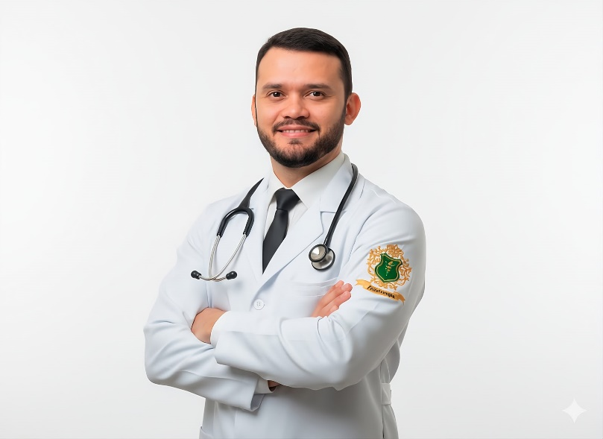 | Fisioterapeuta graduado pela Faculdade Estácio de Teresina, em 2019, com seis anos de experiência na assistência fisioterapêutica domiciliar. Possui pós-graduação em Fisioterapia Intensiva do Adulto e formação complementar nas áreas de traumato-ortopedia e reabilitação musculoesquelética.  Entre seus cursos de aperfeiçoamento, destacam-se a reabilitação do ligamento cruzado anterior (LCA) e de meniscos, atualização em eletrotermofototerapia, Dry Needling (Agulhamento a seco), tratamento fisioterapêutico das hérnias de disco cervicais e lombares. Participou de congressos internacionais de Fisioterapia.

20/10/2026 | 14:00 – 17:00 Mini curso 2: Fisioterapia no Sistema Único de Saúde (SUS) – Ministrante Esp. MIRELLY DA ROCHA MOURA - Sala 4;
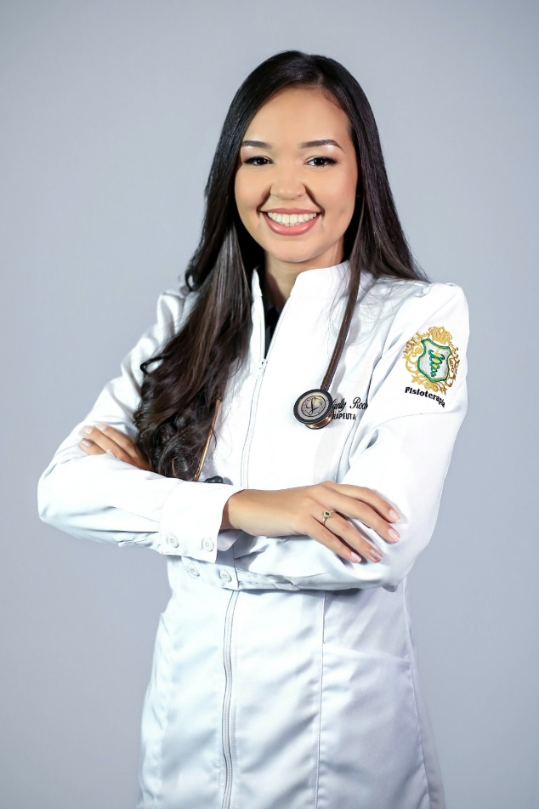 | Fisioterapeuta graduada pelo Instituto de Educação Superior Raimundo Sá e pós-graduanda em Fisioterapia Neurofuncional pela UNOPAR. Foi aprovada no Programa de Residência Multiprofissional em Atenção Básica/Saúde da Família da Universidade Federal do Delta do Parnaíba (UFDPar), adquirindo experiência na atuação multiprofissional e no cuidado integral à saúde na Atenção Primária. Atualmente, atua como fisioterapeuta efetiva nos municípios de Alagoinha do Piauí e Santana do Piauí, integrando as equipes dos programas EMulti, EMAP-R e do Espaço de Apoio ao Neurodesenvolvimento Infantil.

20/10/2026 | 14:00 – 17:00 Mini curso 3: Fisioterapia Hospitalar à Beira-Leito: Avaliação, Raciocínio Clínico e Intervenções no Paciente Crítico – Prof. Esp. MARCOSSUEL LOPES MARTINS - Sala 03
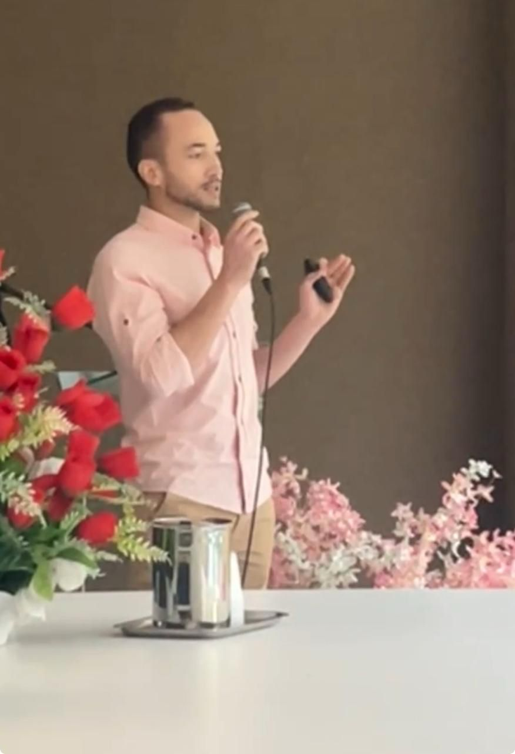 | * Fisioterapeuta Intensivista  * ⁠Residência em terapia intensiva - URSPI  * ⁠Título de Especialista em Fisioterapia em Terapia Intensiva Adulto  (COFFITO/ASSOBRAFIR);  * Título de Especialista em Fisioterapia em Terapia Intensiva em Neonatologia  (COFFITO/ASSOBRAFIR);  * plantonista do hospital materno infantil Justino Luz

20/10/2026 | 14:00 – 17:00 Mini curso 4: Estética Facial e Corporal: Tecnologias e Procedimentos na Prática Dermatofuncional – Esp. KARINA DELMONDES DE CARVALHO- Laboratório Interdisciplinar

20/10/2026 | 14:00 – 17:00 Mini curso 5: Fisioterapia Respiratória Pediátrica: Técnicas de Desobstrução Brônquica e Particularidades da Criança – Esp. ANAERIS DE CARVALHO BRITO - Laboratório de Anatomia
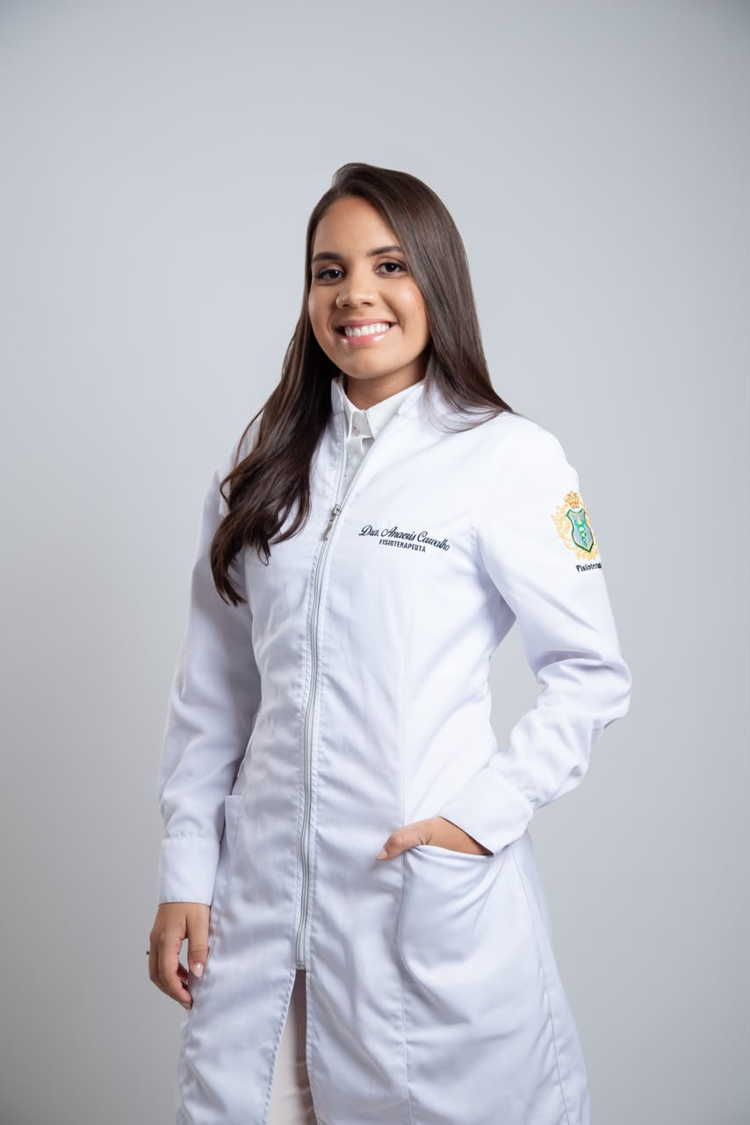 | Graduada em fisioterapia pelo instituto de Educação Superior Raimundo Sá, pós- graduanda em Fisioterapia Intensiva Neonatal e Pediátrica no Núcleo de Carreira em Saúde (NAD)  Atua como fisioterapeuta hospitalar no Hospital e Maternidade Santa Maria - Araripina PE (HMSM), com ênfase em atenção ao paciente crítico.  Manejo clínico em pacientes de diferentes níveis de complexidade com foco em fisioterapia respiratória pediátrica.



